轮胎胎面和轮毂UG设计

汽车轮毂设计
一、轮毂外形的设计

1、 新建文件

在开始菜单中打开UG NX4
然后点新建 ，输入文件名，单位选择毫米，点击开始一一建模

2、 用基本体素法做轮毂外行曲线
单击基本曲线命令’，在弹出的对话筐中选取点方式为点构造器
在弹出的对话框中输入坐标点1 (80，150，0)按确定后继续输入坐标点2 (80，200，0) 按确定后继续输入坐标点3 (90，198，0)……
按照这个方法继续输入坐标点4 (X90，Y178)，坐标点5 (X100，Y175)，坐标点6 (X110， Y110)，坐标点 7 (X175，Y100)，坐标点 8 (X190，Y168)，坐标点 9 (X200，Y165)，坐 标点10 (X200，Y170)，关闭对话框退出。得到下图
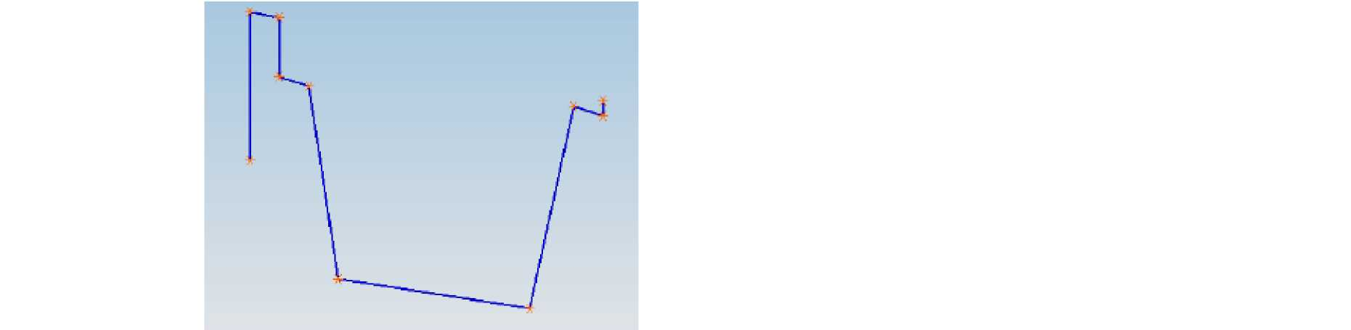

图2-1 连续曲线
继续选择命令基本曲线.，与以上同样的方式画连续线，坐标分别为1 (X565, YO)，2
(X565，Y100)，3 (X550，Y100)，4 (X550，Y90)，5 (X490，Y95)，6 (X485，Y70) 关闭对话框确定，得到下图：
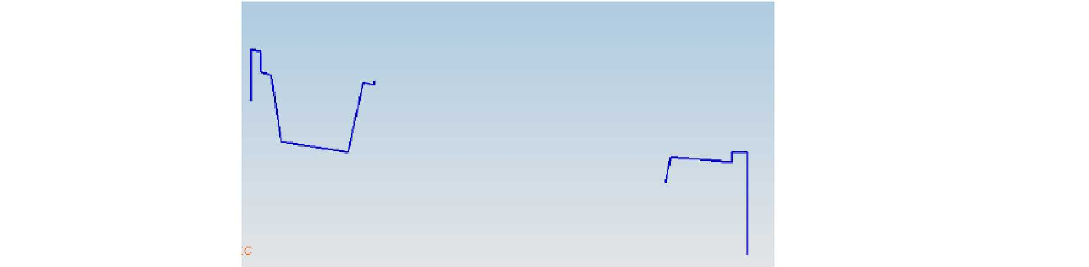

画圆弧，点击基本曲线’
在下面的跟踪栏里面半径输入、¹⁰⁰⁰
得到下图
，选择圆弧命令，并选择圆弧，生成方式为起点，终点，半径。

图2-3 得到圆弧
3、构建底部曲面的线框
单击基本曲线 ，选择点方式为点构造器
输入坐标点（240，100，0）
单击后退，在跟踪栏上输入角度-12.5度，长度30。"皿质”⁻¹²'⁵ ，按下回车
后退出得到下图


图3-1
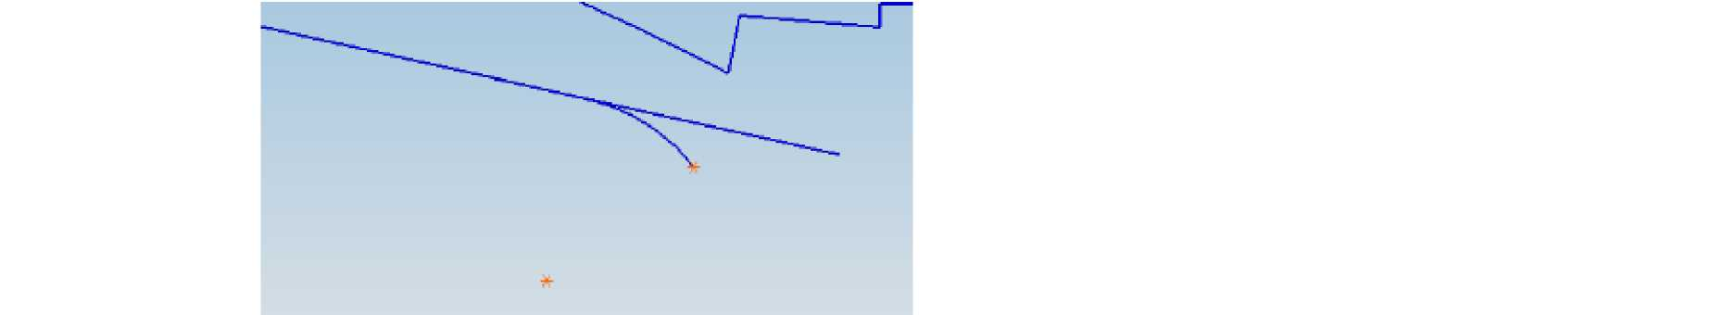
画圆弧，单击圆弧命令、，在对话框中选取参数，开始点选择切线，输入半径值，输 入坐标值（470，30，0）得到圆弧如下图
图3-2 得到圆弧
选择基本曲线-，修剪I上L选择要修剪的线，选择修剪边界

确定后得到
图3-3 最后修剪结果

4、旋转曲线产生轮毂外形曲面
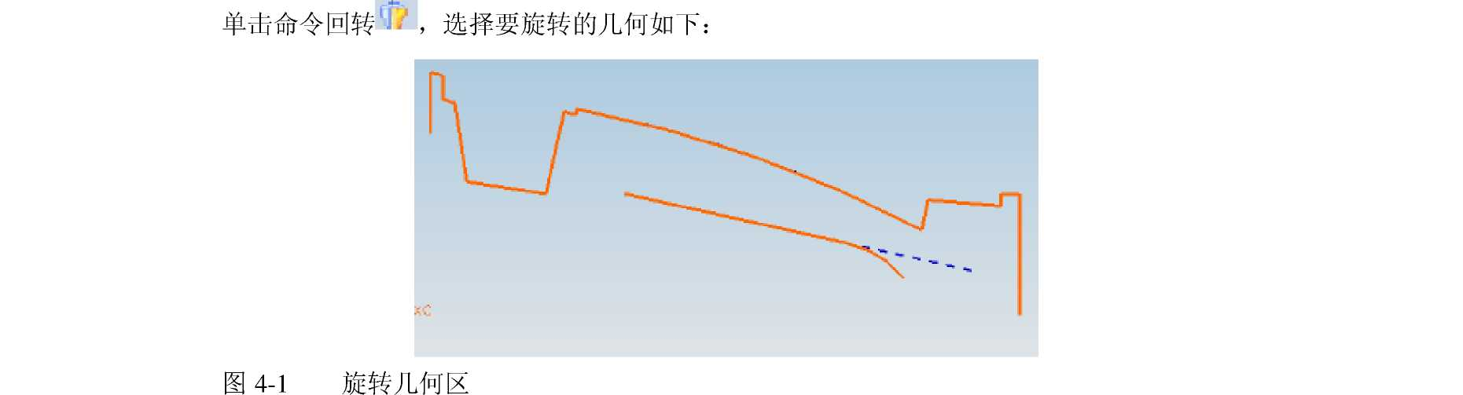

选择旋转轴为YC轴，
以原点为确定矢量点。
旋转45度后得到曲面如图:
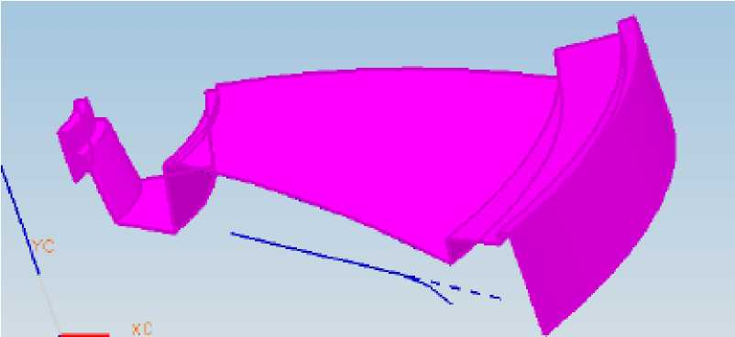

图4-2 旋转成曲面
同样的方法旋转底部曲线。

5、构建凹槽曲面投影轮廓线
移动坐标原点，单击 ，出现对话框为一个点构造器，设置移动坐标Y400，旋转坐标 ，
9
绕X轴选择90度。画直线，单击基本曲线 ，选择点构造器，以原点为起点（重置一
确定 后退）
B
550. 000 S| 工 1.000
跟踪拦
XC 003. TS2|YC 1-565. 202|ZC -Q. 000|d
图5-1 在跟踪栏输入长度和角度
按回车确定。
以同样的方式画第二条直线，角度和长度分别为37和550。
分割两个圆和两条直线，根据边界以点构造器的方式分割（编辑一一曲线一一分割）:
名称=
点御造器
■VCS 死对
扁当 天,函
重置
'确定'后退 F目
图5-3根据边界选择对象图5-4选择点构造器
确定后分割成功，以同样的方式分割其他曲线，把多余线段删掉后得到下图:
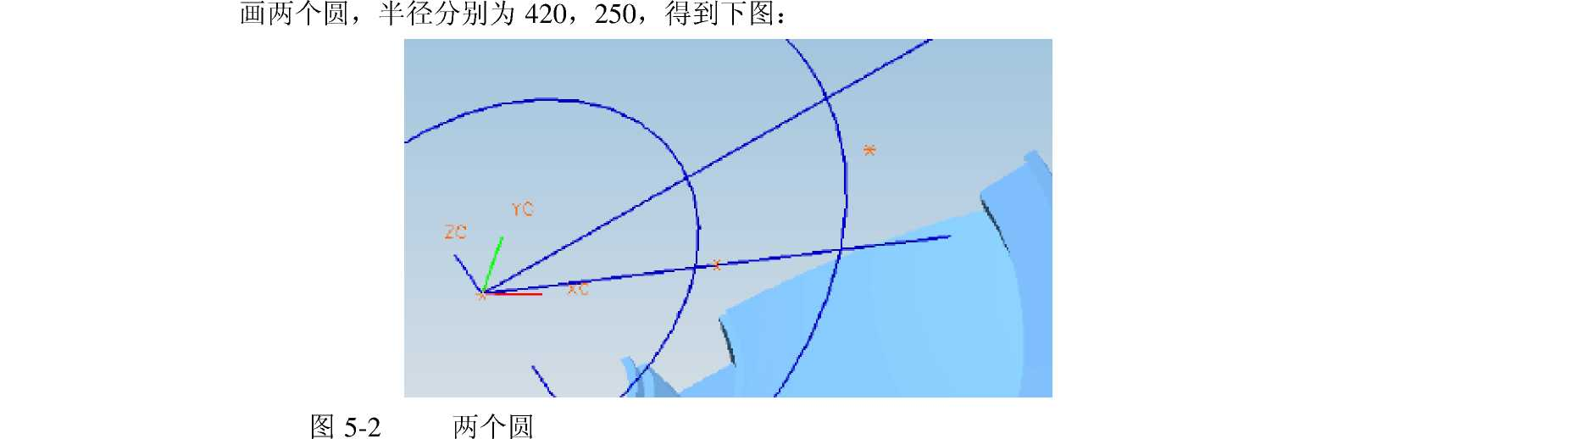
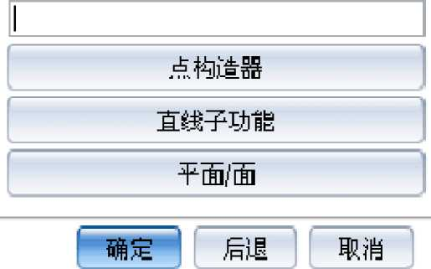
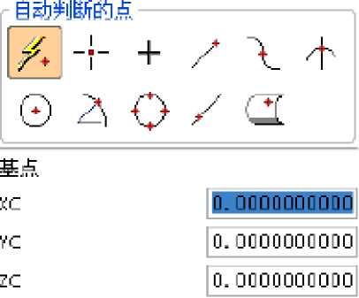
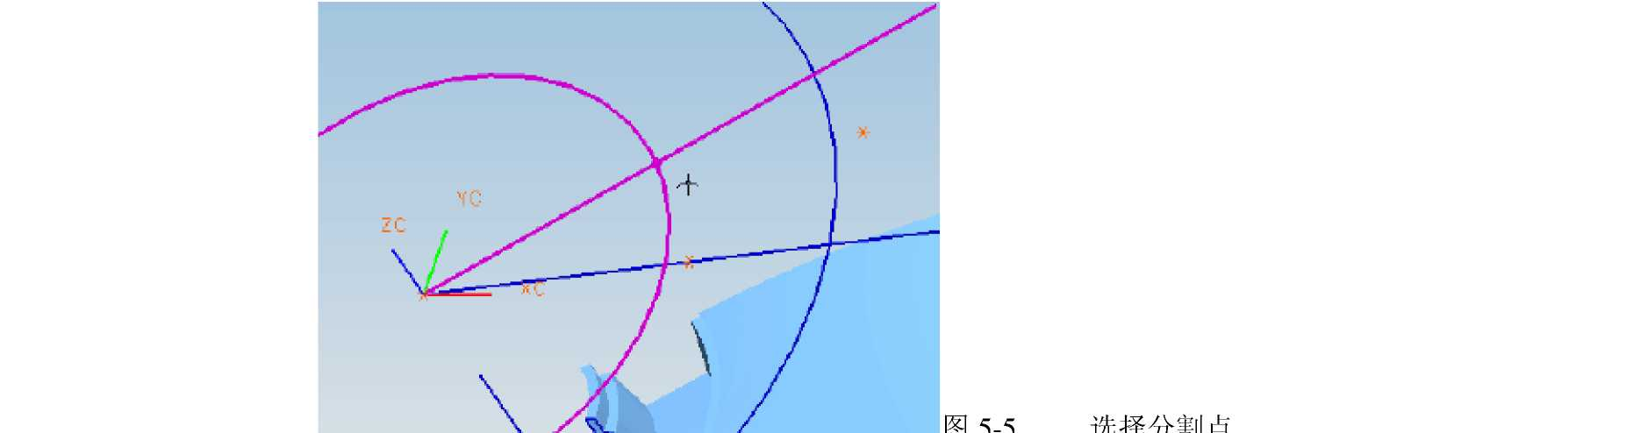

图5-7 倒圆图5-8 倒圆结果

6、构建外形曲面投影轮廓线
单击偏置命令 ，弹出对话框，选择要偏置的曲线，设置偏置参数
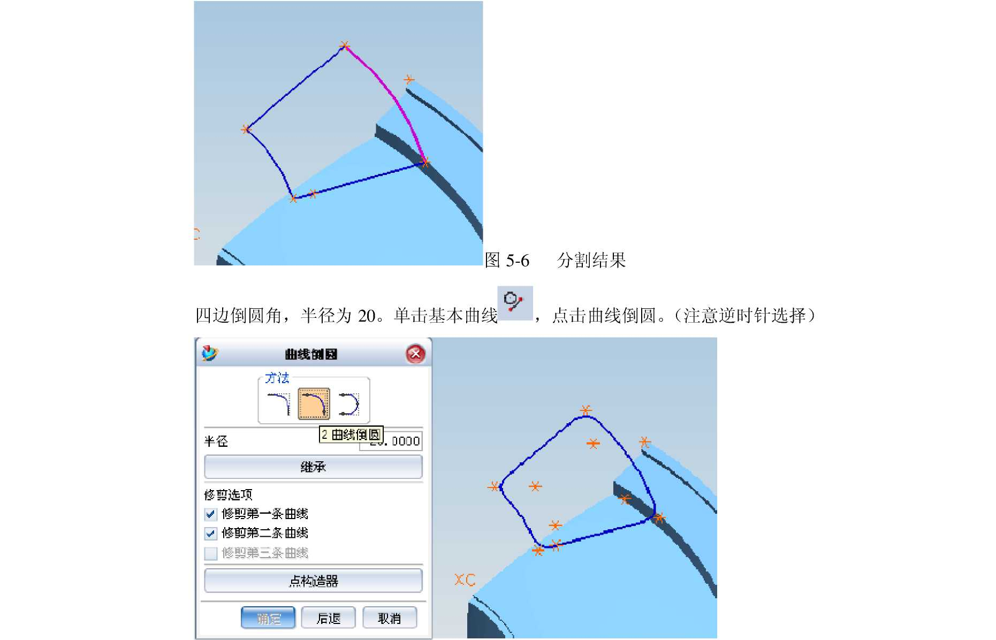
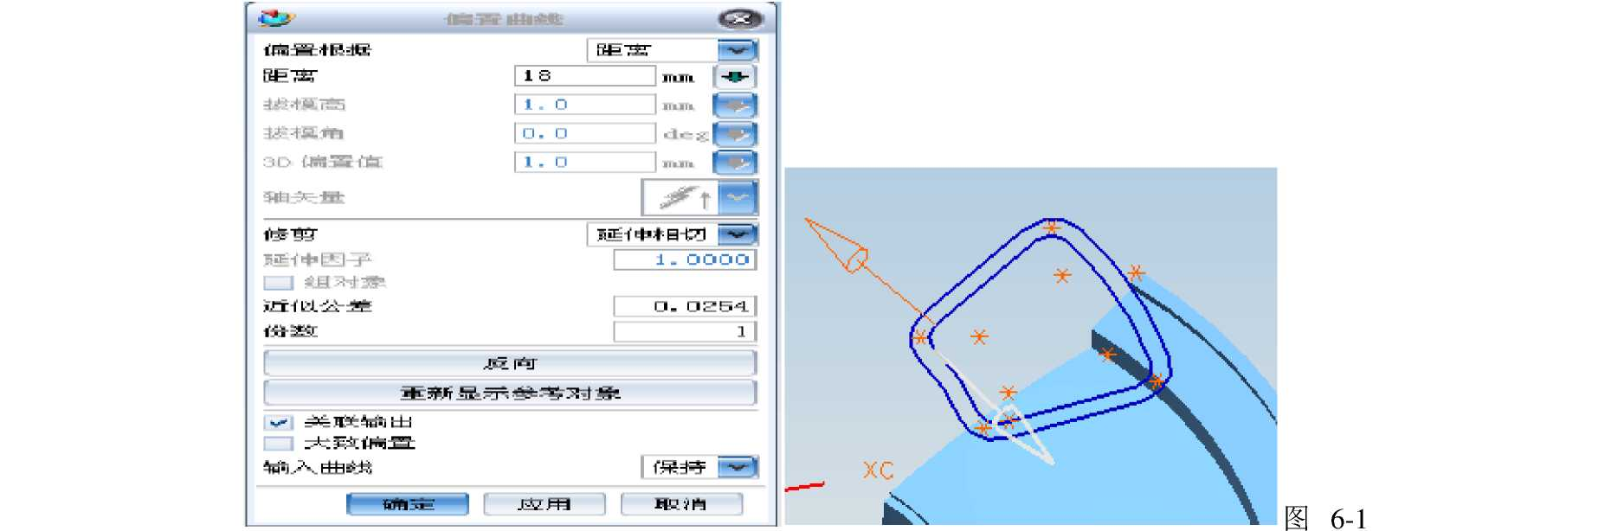

7、创建外形曲面和凹槽曲面的投影线
单击投影命令 ，选择要投影的曲线，点鼠标中键盘，然后选择要投影到的面，选择方向
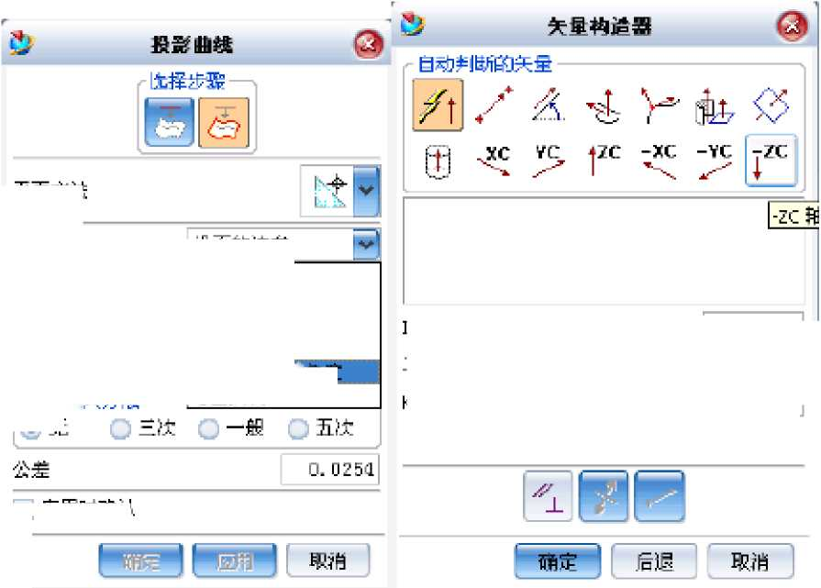
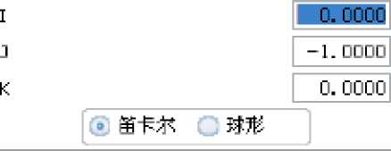
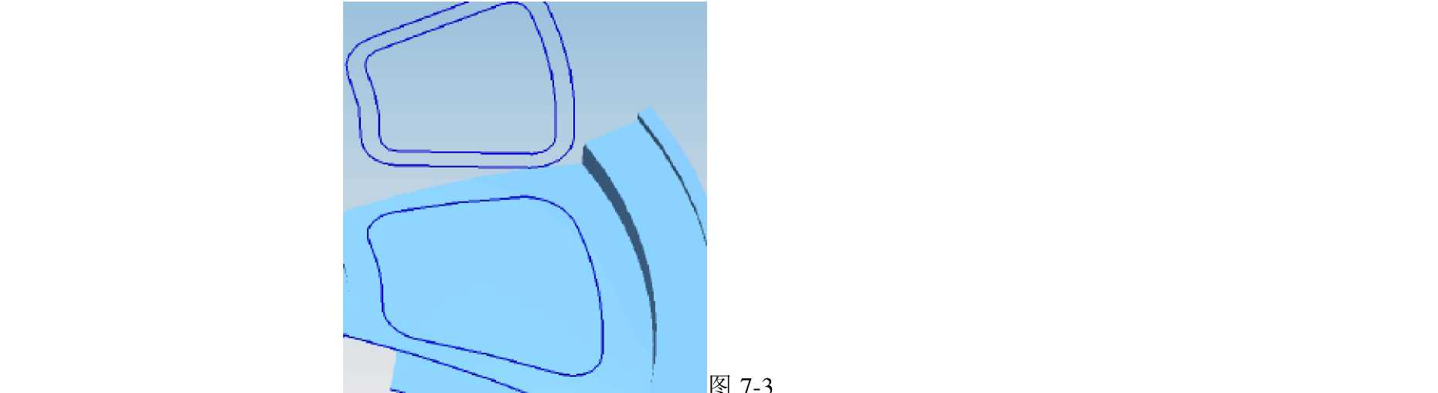

方式如图7-1：
j向占式 古白叩富可
和知万.板 退堆 套制拦向一三
苣乓一堂酸;
•二江_□五咬 曲域加凡方彼二I等圆弧长
相对于矢星的角度
图7-1 选择相对于矢量角度图7-2 选择-Z轴确定后得到如图7-3：
同样的方法，把另外一条曲线投影到底部曲面，结果如图7-4：
图7-4 投影结果

8、利用投影线分割曲面
选择分割面命令 ，如图8-1：
电ME刮社更
示要由正］二代曰*:进厂拉京
w 3用节峭
nt拌步装
图8-1 分割面
选择后按中键确定，选择分割线，如图8-2：
图8-2 分割线
点击确定得到下图8-3：
图8-3 分割效果图
同理，分割底部曲面，然后隐藏多余面得到下图8-4：
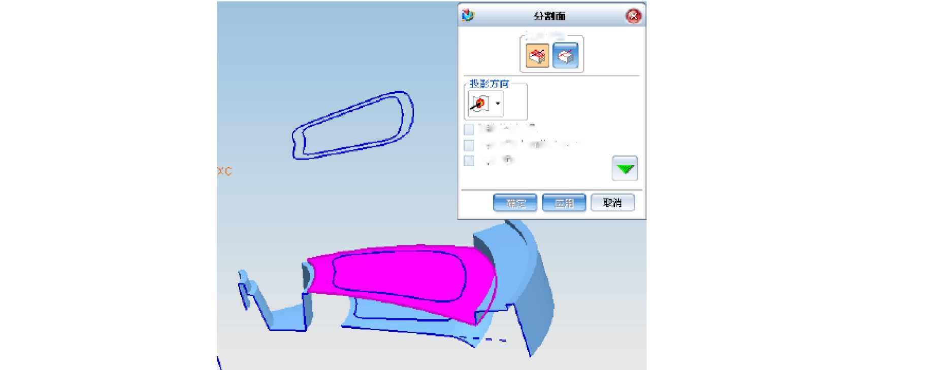
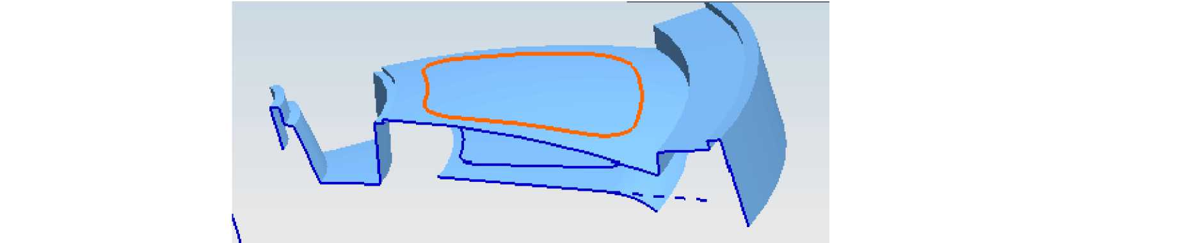


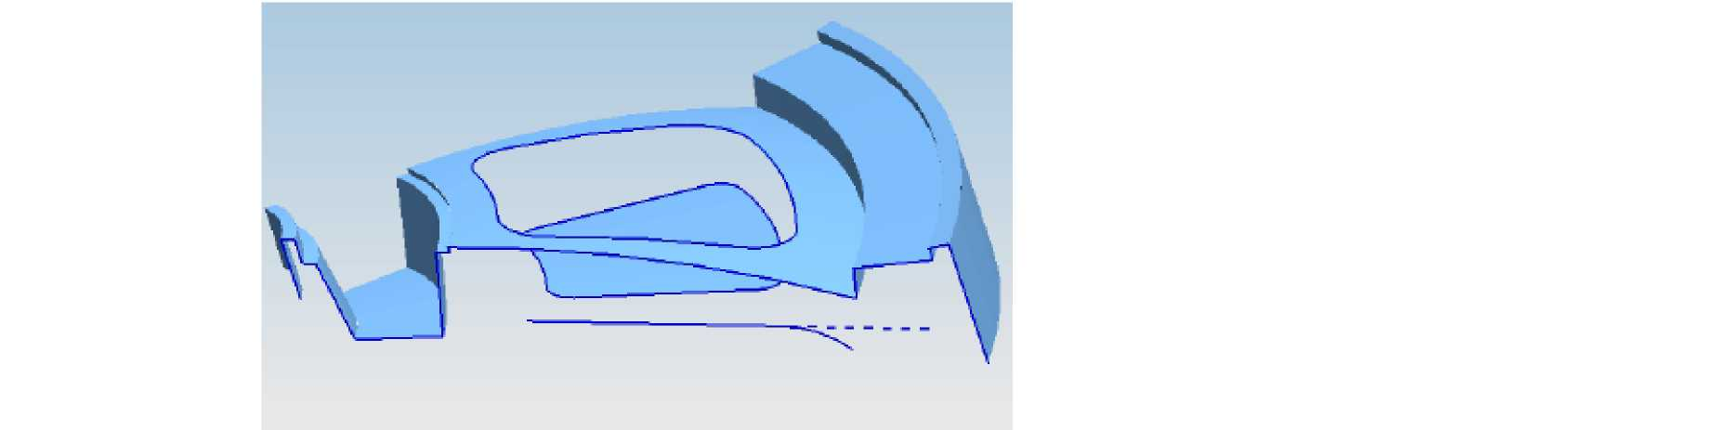

图8-4 得到两个面

9、产生凹槽曲面
选择命令通过曲线组％- L弹出对话框如图9-1：
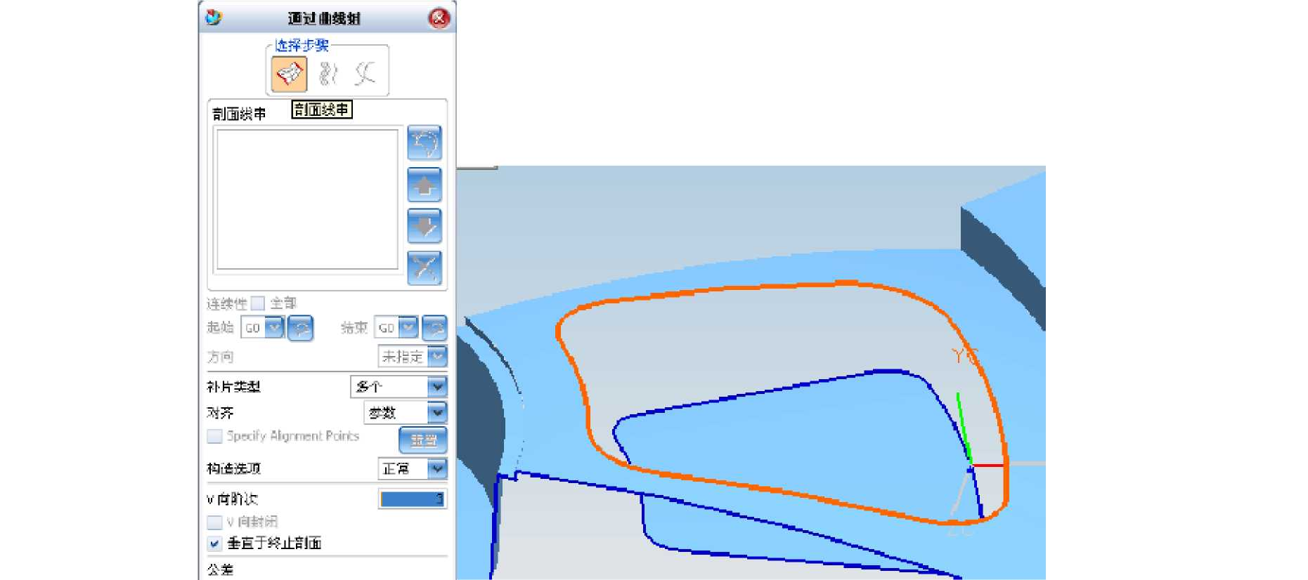
图9-1
图9-2

选取第一条截面线如图9-2,按中键确认，继续选择第二条截面线，按中键确定，完成凹槽 曲面如图9-3：
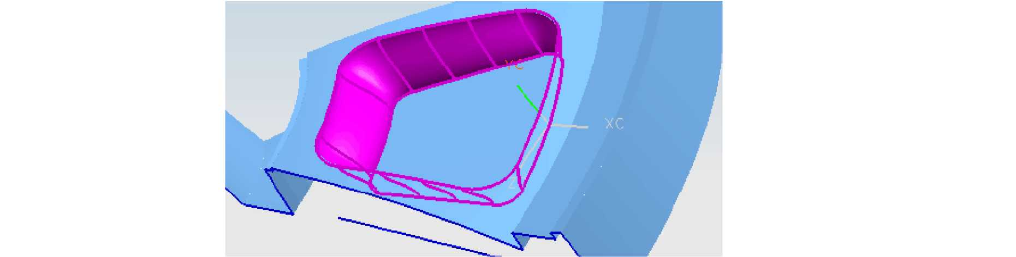

图9-3 凹槽曲面

10、 旋转复制曲面

€
选择变换命令 ^,弹出对话框
选择类型片体，选择所有片体 确定后出现对话框如图10-1
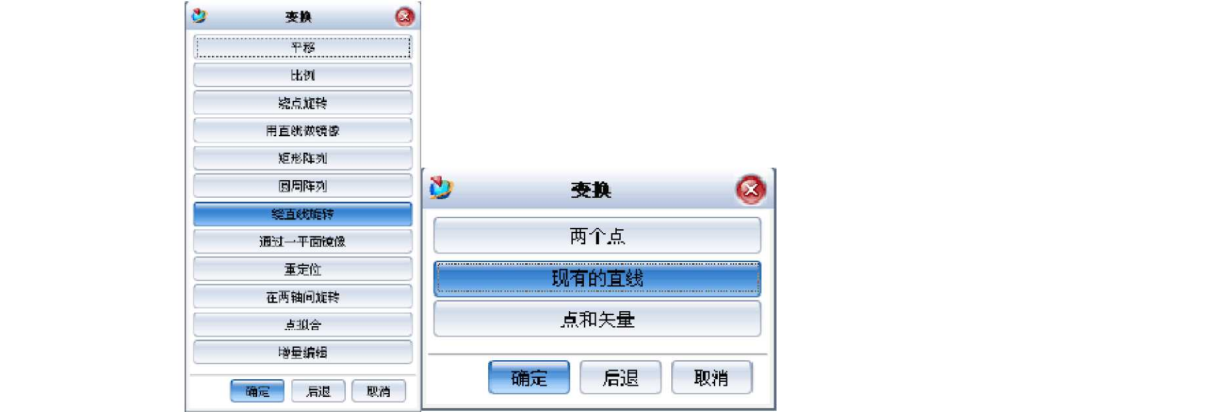

图10-1 变换类型图10-2
选择绕直线旋转弹出下一个对话框如图10-2，选择现有的直线，并选择直线如下图10-3：
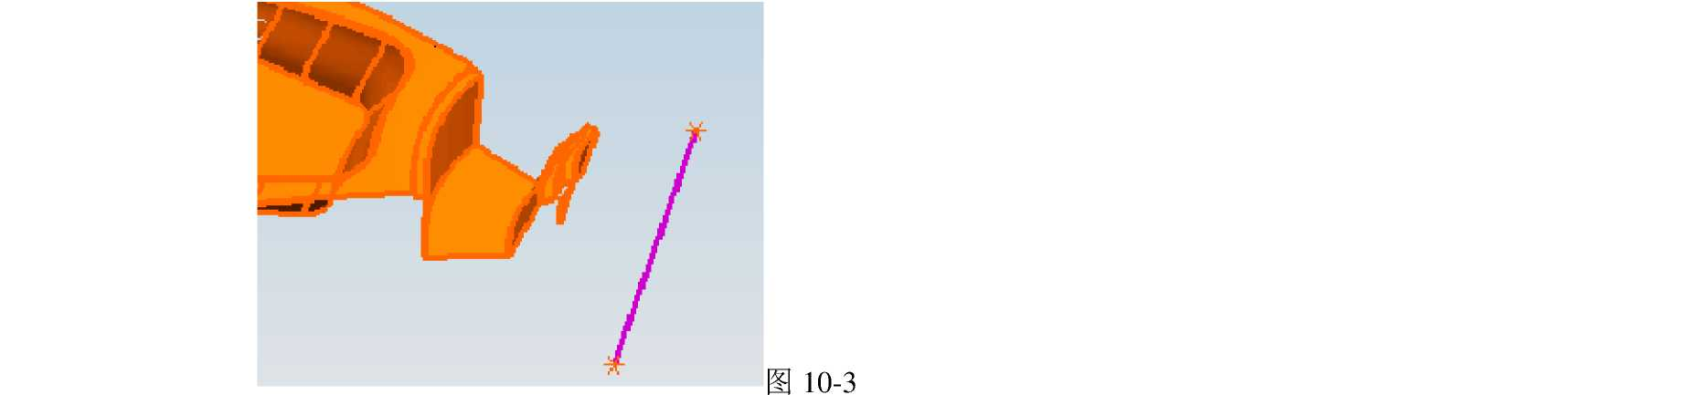
谈出对话框中输入角度45,然后点确定，弹出下一个对话框中选择复制操作 选择复制后围成一个轮盘形，如下图10-4：
图10-4 外形曲面
偏置成确定后得到下图10-5：
图10-5 轮毂实体
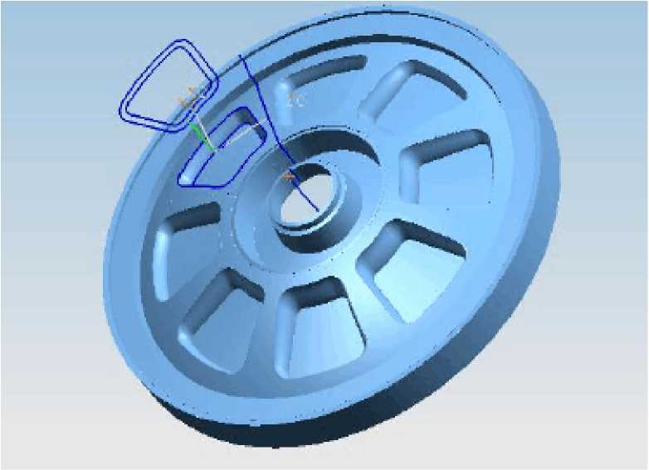
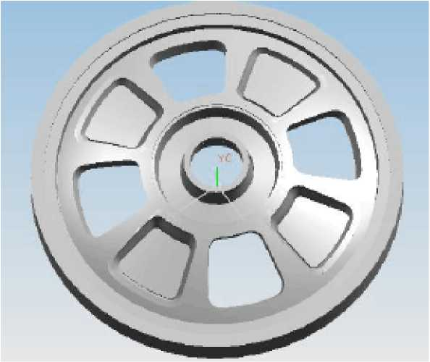

轮胎胎面设计
做曲线旋转！ ！！
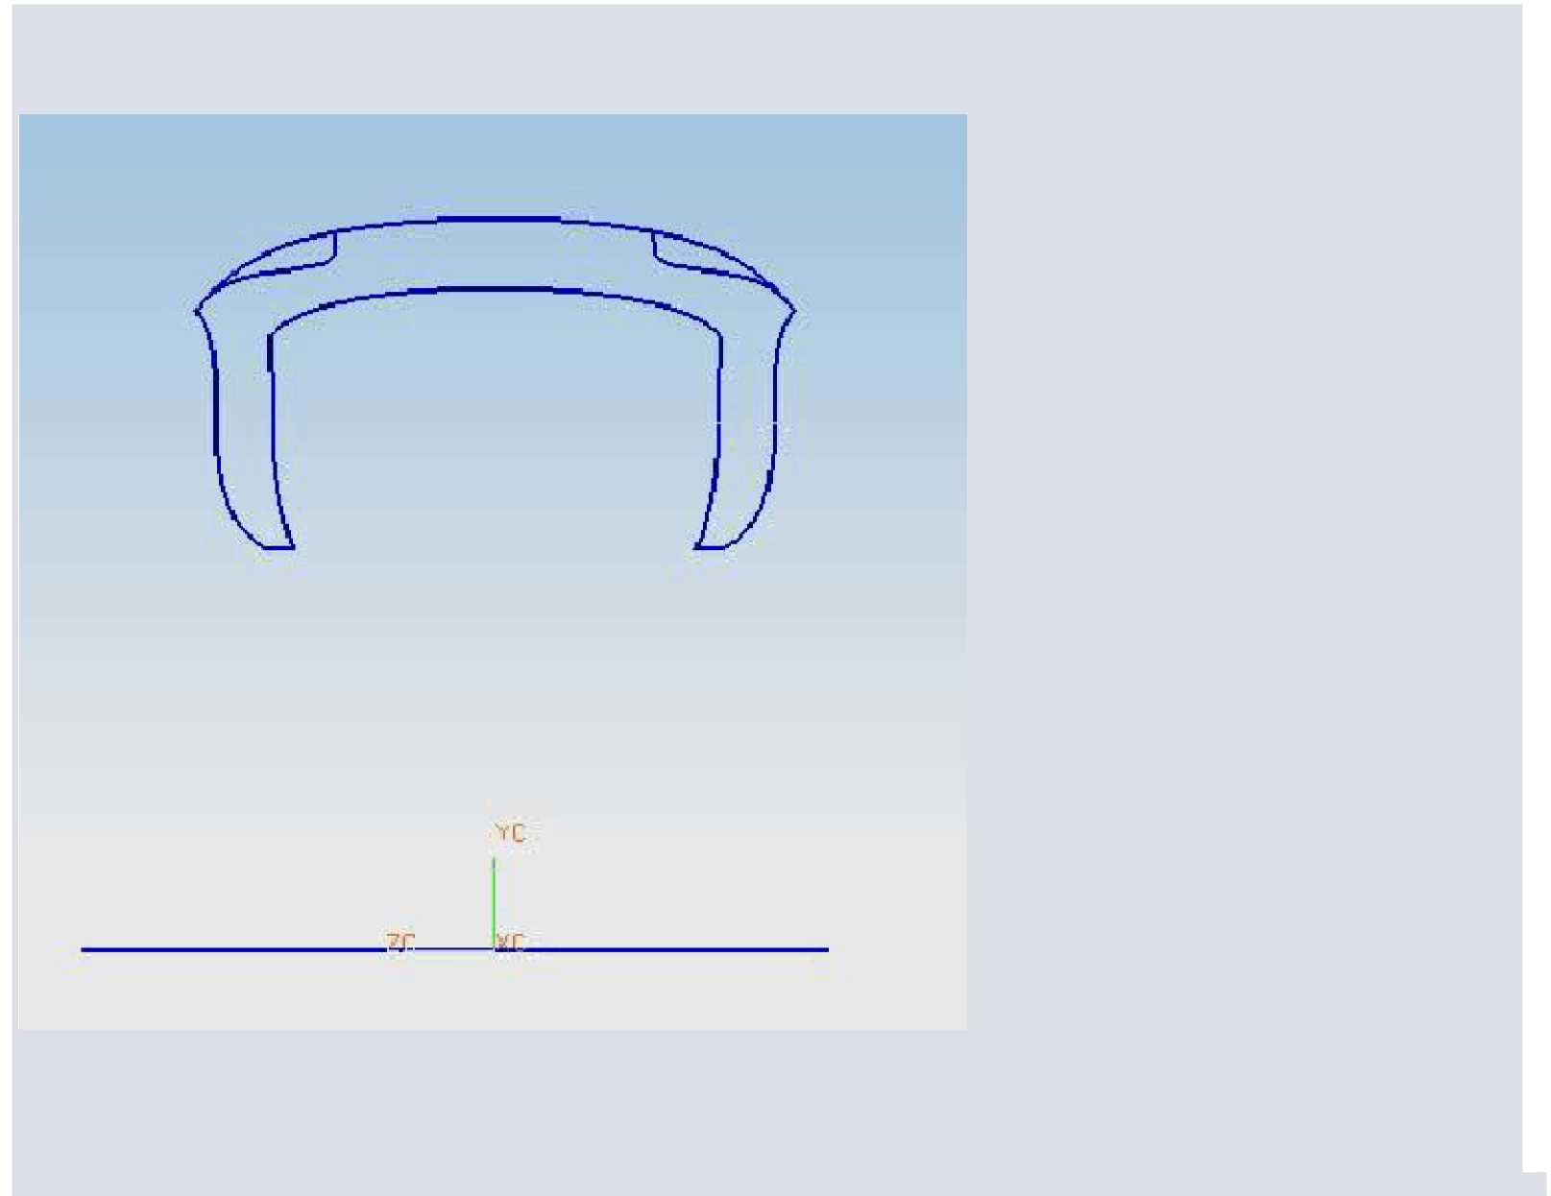

以上内容仅为本文档的试下载部分，为可阅读页数的一半内容。如要下载或阅读全文，请访问：https://d.book118.com/035043143023011121

